書式１

令和　　年 　月 　日

　　　公益財団法人富山県民福祉公園

　　　理事長　　芝　田　　聡　　様

　　　　　　　　　　　　　　　　　　　住所

　　　　　　　　　　　　　　　　　　　会社名　　　　　　　　　　　　　　　　　　　印

　　　　　　　　　　　　　　　　　　　代表者名

売店等営業申請書

私は、県立都市公園等の売店等営業募集に役員名簿（氏名・ふりがな、住所記載）及び別添の必要書類を添えて申請します。また、私は、本件募集要項第３項（応募者の要件）に規定する欠格者ではないことを誓約し、本件募集要項に違う営業をした場合には本件募集要項第９項（その他）に規定する契約の解除について、これを受け容れます。

書式２

売店営業内容提示書

１．販売対応方針（具体的に詳細に記入してください）

1. 応接の基本方針（自販機のみに応募する応募者は記入不要）
2. 営業日、年間営業日数（自販機のみに応募する応募者は記入不要）
3. 公園利用案内の基本方針（自販機のみに応募する応募者は記入不要）
4. 苦情処理の基本方針（マニュアル等がある場合は写しを添付してください）
5. 常駐する販売責任者指名と保有資格（自販機のみに応募する応募者は記入不要）
6. 商品補充の基本方針

２．販売品目と販売価格（別紙を添付してもよい）

３．実際に自販機に入れる商品（自販機の応募者のみが記載）

令和７年４月に実際に自販機に投入する製品を記載してください。（上記販売リスト表に○印等をつけて分かるようにしてあってもよい）

４．停電時の電力供給方法（災害対応型自販機の応募者のみが記載）

　　　バッテリー式、ハンドル充電式、ワイヤー式など具体的に記載してください。

申請者名

書式３

手数料・手数料料率提示書



申請者名

書式４

売店の販売員等の名簿

氏名にはふりがなを記入してください

|  |  |  |  |
| --- | --- | --- | --- |
| （よみがな）  氏名 | 住所 | 生年月日  （性別） | 電話番号 |
| （　　　　　　　） |  | S H R  　年  　　月　　日生  （男　・　女） | 自宅 |
| 携帯 |
| （　　　　　　　） |  | S H R  　年  　　月　　日生  （男　・　女） | 自宅 |
| 携帯 |
| （　　　　　　　） |  | S H R  　年  　　月　　日生  （男　・　女） | 自宅 |
| 携帯 |
| （　　　　　　　） |  | S H R  　年  　　月　　日生  （男　・　女） | 自宅 |
| 携帯 |
| （　　　　　　　） |  | S H R  　年  　　月　　日生  （男　・　女） | 自宅 |
| 携帯 |
| （　　　　　　　） |  | S H R  　年  　　月　　日生  （男　・　女） | 自宅 |
| 携帯 |

（自販機のみに応募する応募者は記入不要）

申請者名

書式５

名札の書式

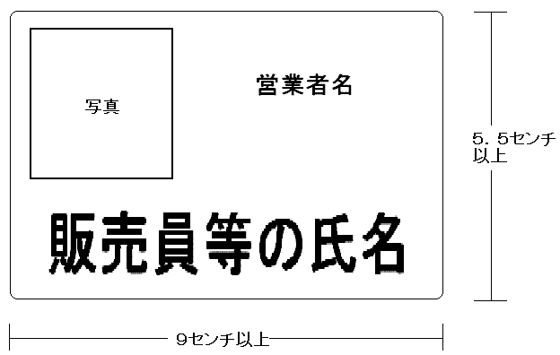

申請者名

上記を参照に、売店の販売員等１名分の名札のコピーを添付してください。

営業契約の後、最初の営業日までに、売店の販売員全員の名札のカラーコピーを財団に提出すること。

（自販機のみに応募する応募者は記入不要）